KRYCÍ LIST PONUKY - NÁVRH PLNENIA KRITÉRIÍ
Vyplní uchádzač a predloží na začiatku svojej ponuky

UCHÁDZAČ:
Sídlo/Adresa:
Štatutárny orgán:
IČO:
DIČ:
Bankové spojenie:
Číslo účtu:
Telefón:
e-mail:
Predmet zákazky: „Nákup osobných ochranných pracovných prostriedkov“
P. č. | Názov OOPP | Opis OOPP | ilustračný obrázok | Jednotková cena  bez DPH/ks | Jednotková cena  s DPH/ks
1. | Ortopedická obuv | Dámske a pánske šľapky s pásikom cez pätu z povrstvenej usne. Podrážka z jednohustotného PU, materiál vkladacej stielky z brúsenej kože. | 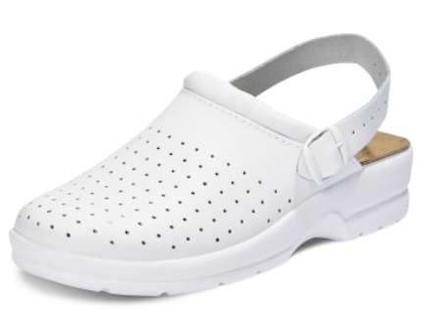
2. | Tričko | Tričko s krátkym rukávom. Vhodné pre potlač a výšivku, min. 160 g/m2. * veľkosť 4XL iba vo farbách tm. modrá, čierna | 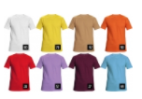
3. | Tričko biele | Tričko s krátkym rukávom. Vhodné pre potlač a výšivku, min. 160 g/m2. * veľkosť 4XL iba vo farbách biela
4. | Nohavice | Legíny na šport a voľný čas. Pružný pás, nohavice zakončené dvojitým prešitím, bez bočných švov. 95% bavlna - tolerancia +/- 2%, 5% elastan - tolerancia +/- 2%. Veľkosť XS-3XL. | 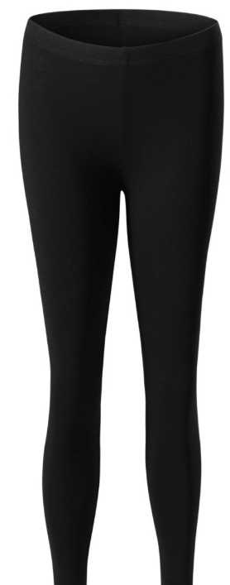
5. | Nohavice biele | Dámske pracovné nohavice. 100% bavlna, min. 245 g/m2. Veľkosť 36-60. | 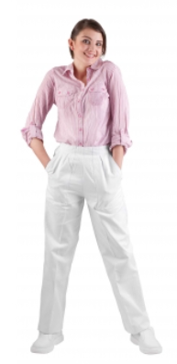
6. | Mikina | Pracovná mikina. Vhodná pre potlač a výšivku, min. 280 g/m2. 80% bavlna - tolerancia +/- 2%, 20% polyester - tolerancia +/- 2%. | 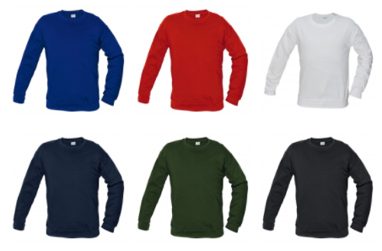
7. | Montérky | montérkové nohavice s náprsenkou pohodlného strihu a s vysokou odolnosťou • namáhané miesta vystužené materiálom polyester 600D • zosilnené zdvojené kolená pre vloženie nákolenníkov • pútko na kladivo • vyrobené do náročných podmienok. 65% polyester - tolerancia +/- 2%, 35% bavlna - tolerancia +/- 2%, min. 270 g/m2. Veľkosť 46 – 64. | 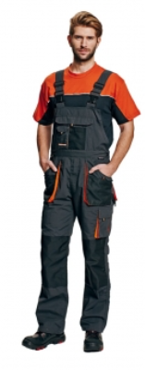
8. | Montérková bunda | • montérková bunda pohodlného strihu a s vysokou odolnosťou • namáhané miesta vystužené materiálom polyester 600D • odvetranie pod pazuchami • zosilnené zdvojené lakte • rukávy zakončené elastickou manžetou. 65% polyester - tolerancia +/- 2%, 35% bavlna - tolerancia +/- 2%, min. 270 g/m2. Veľkosť 46 – 64. | 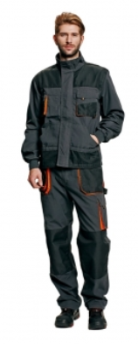
9. | Ochranná obuv nízka (letná) | Bezpečnostné poltopánky s kovovou tužinkou a stielkou odolnou proti prepichnutiu. Podošva z dvojhustotného PU s masívnou ochranou voči okopaniu. Zvršok z vode odolnej kože. Veľkosť 38 – 48. | 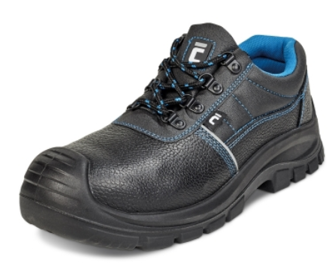
10. | Ochranná obuv nízka | Bezpečnostné mokasíny s antistatickou a protišmykovou PU podošvou rezistentnou voči pohonným hmotám, absorpciou energie v päte a zvrškom z mikrovlákna s antibakteriálnou úpravou. Veľkosť 36 - 47. | 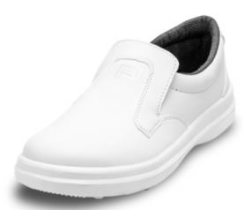
11. | Ochranná obuv vysoká (zimná) | Bezpečnostná zateplená kotníková obuv s kovovou tužinkou a stielkou odolnou proti prepichnutiu. Podošva z dvojhustotného PU s masívnou ochranou voči okopaniu. Zvršok z vode odolnej kože. Veľkosť 36 – 48. | 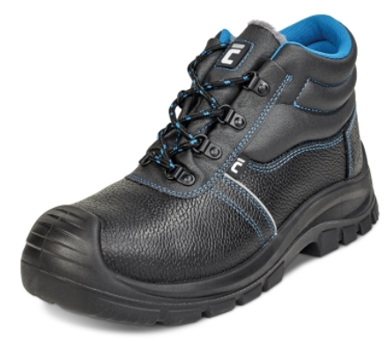
12. | Zimná bunda (4v 1) | • zateplená „Hi-Visibility“ bunda 4 v 1 s reflexnými pruhmi • odopínateľná samostatne nositeľná vrchná vetrovka, spodná bunda a vesta • kapucňa integrovaná v golieri • švy podlepené • vode odolná • vnútorné pletené manžety • reflexné pruhy 3M. Vrchná bunda 100% polyester s PU vrstvou, podšívka 100% polyester, vnútorná bunda 100% polyester s polyuretánovým nánosom v kombinácii s 65% - tolerancia +/- 2% polyesterom a 35% bavlnou - tolerancia +/- 2%. Veľkosť M – 3XL. | 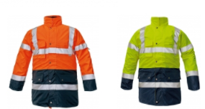
13. | Zimná čiapka | Pletená čiapka s integrovanou LED lampou, ktorá sa dá dobíjať cez USB. | 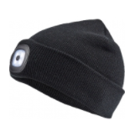
14. | Šiltovka | Čiapka baseballového typu s reguláciou veľkosti pomocou kovovej spony. | 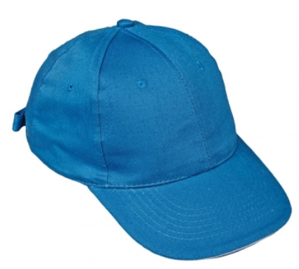
15. | Ochranné rukavice | Pletené, bezšvové, nylonové rukavice, s tenkou vrstvou polyuretánu v dlani a na prstoch a pružnou manžetou. Veľkosť 6 – 11. | 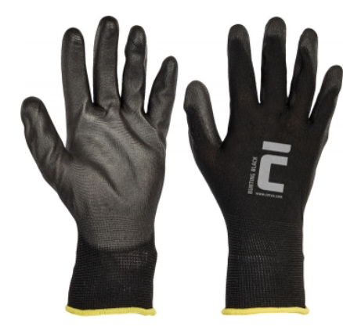
16. | Gumenné rukavice | Rukavice z min. 0,38 mm silného nitrilu, s velúrom vo vnútri, reliéfnym povrchom v dlani a na prstoch, v celkovej dĺžke 33 cm. Veľkosť 7 – 11. | 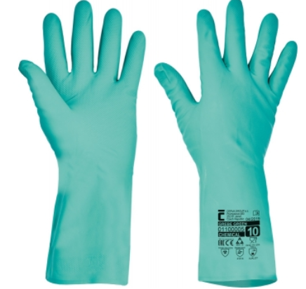
17. | Reflexná vesta/pásy | Výstražná vesta s vysokou viditeľnosťou podľa normy EN 471, oranžová alebo žltá. | 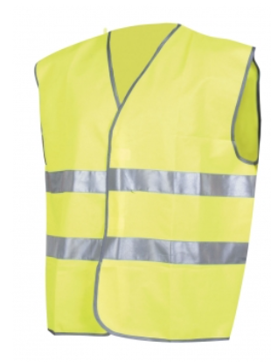
18. | Gumenné čižmy | Vysoké gumové čižmy s odolnosťou proti pôsobeniu tepla, oteru, prepichnutiu a prerezaniu. Spĺňajúce normu EN ISO 20347. | 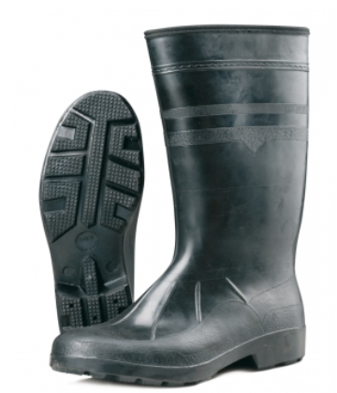
19. | Gumenné čižmy biele | Antistatické vysoké čižmy z PVC a nitrilu odolné voči pôsobeniu rastlinných a živočíšnych tukov s podrážkou s hlbokým dezénom. Flexibilné až do teploty -20°C. Spĺňajúce normu EN ISO 20347:2012 | 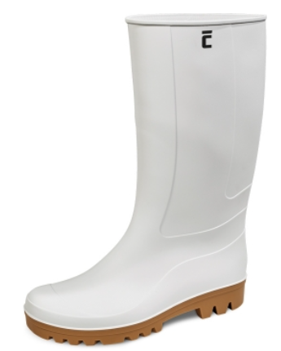
20. | Pršiplášť | Ochranný plášť s kapucňou. Materiál PVC/100% polyester/PVC. Veľkosť L – 3XL. | 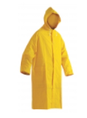
21. | Jednorázové rukavice | Jednorazové latexové pudrované rukavice vhodné pre krátkodobý styk s potravinami. Veľkosť 7 – 10. Min. 100 kusov v balení. | 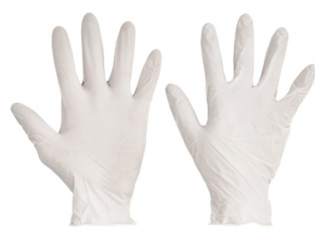
22. | Ochranná prilba | materiál: HDPE, ventilácia: áno, hlavový kríž: 6bodový plastový, nastavenie veľkosti: posuvný pásik, veľkosť: 55–62 cm, životnosť: min. 5 rokov, teplotná odolnosť: -20 °C až +50 °C. | 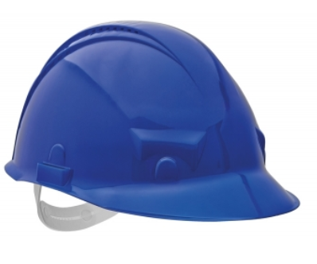
23. | Ochranné okuliare | Ochranné okuliare s čírym polykarbonátovým panoramatickým zorníkom triedy F, vhodné i na dioptrické okuliare. | 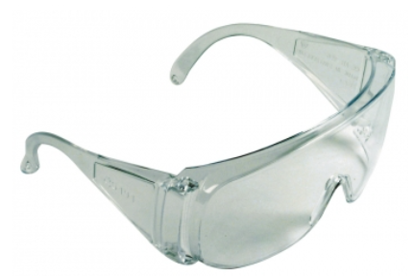
24. | Plášť | Dámsky plášť s dlhým rukávom, rukáv na gombík, 3 vrecká, vzadu voľná páska. 100% bavlna, min. 190 g/m2. Veľkosť 40 – 60. | 
25. | Rukavice na ochranu pred sálavým teplom | Palcové trojvrstvové rukavice z materiálu aramid (min. 320 g/m2), s pohliníkovaným chrbtom, ochranou pred sálavým teplom, taveninou a kontaktným teplom do 350 °C, krátkodobo i do 500 °C. Spĺňajúce normy EN 388 154X, EN 407 4334X4. | 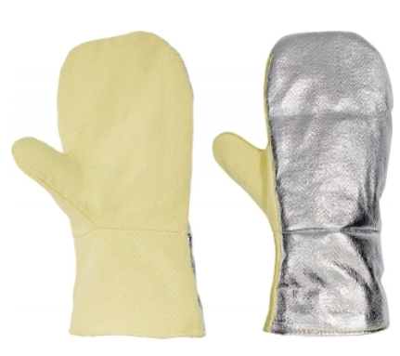
26. | Čiapka/sieťka kuchárska biela | Pracovná čiapka – lodička. 100% bavlna, min. 245 g/m2. Veľkosť 52 – 60. | 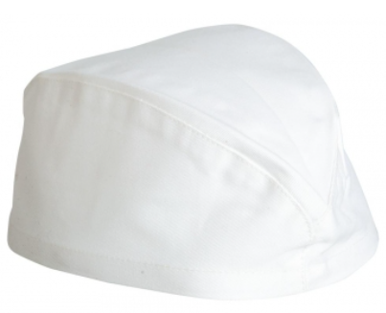
27. | Ochranná zástera pogumovaná biela | Vodeodolná pracovná zástera. Materiál PVC/100% polyester/PVC, veľkosť UNI/90x120cm/. | 
28. | Návleky  (ochranné špice) | Okamžitá ochrana pred otrasom, drveniu a prepichnutiu. Jednoduché nasunutie na obuv s ľavým/pravým označením. Opätovne použiteľné. | 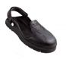
29. | zimné ponožky | Veľmi teplé a funkčné ponožky do extrémne náročných klimatických podmienok. Zloženie : 7 % polyamid - (nylon) - tolerancia +/- 2%, 30 % akryl - tolerancia +/- 2%, min. 5 % elastan, 28 % polyester - tolerancia +/- 2%, min. 30 % vlna. Veľkosť 36-48. | 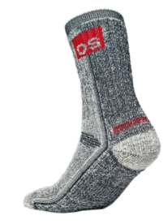
30. | Zástera | Pracovná zástera s predným deleným vreckom. 100% bavlna, min. 235 g/m2. Veľkosť UNI/70x72cm/. | 

Uchádzač zároveň prehlasuje, že:
- bez výhrad súhlasí s obsahom návrhu rámcovej zmluvy, ktorá je prílohou súťažných podkladov,
- v ponúknutej cene zohľadnil všetky svoje náklady v súlade s podmienkami uvedenými v súťažných podkladoch a vo výzve na predkladanie ponúk,
- porozumel súťažným podkladom,
- súhlasí s podmienkami určenými verejným obstarávateľom v tejto súťaži.

Dátum:

pečiatka a podpis uchádzača
(v súlade so spôsobom konania uvedeným v obchodnom registri a pod.)

*Ak uchádzač nie je platcom DPH, uvedie pre sadzbu DPH v EUR slovné spojenie "Neplatca DPH"

